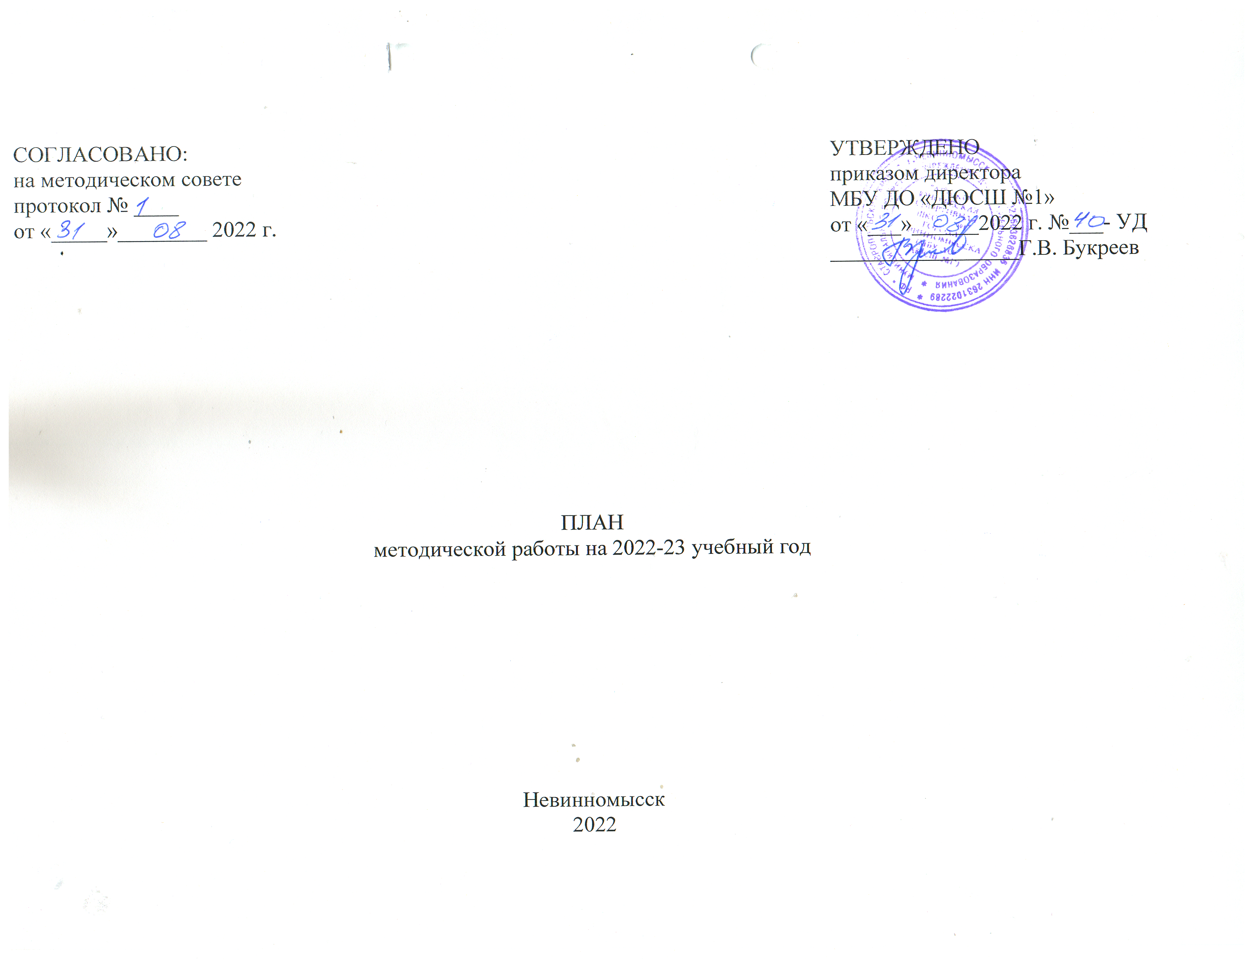

№ | Название мероприятия | Сроки проведения | Ответственный
Инструктивно-методическая деятельность
 | Разработка документации по проведению соревнований по видам спорта, сценариев спортивных праздников, массовых мероприятий. | В течение года | Буряница Л.В.
 | Статистический учет результатов деятельности учреждения (форма – 5 ФК, 1-ДОП, 1-ДО) | Декабрь-январь | Буряница Л.В.
 | Составление учебных планов по видам спорта и направлениям деятельности учреждения | Август | Буряница Л.В.
 | Оказание методической помощи тренерам-преподавателям по планированию учебно-воспитательного процесса | Август | Буряница Л.В.
 | Составления расписания занятий и календарного плана спортивных мероприятий по отделениям | Август | Буряница Л.В.
 | Оказание методической помощи тренерам-преподавателям при проведении учебно-тренировочного процесса | В течение года | Буряница Л.В.
 | Оказание методической помощи при разработке общеразвивающих программ по видам спорта «Прыжки на батуте», «Шахматы» | Август | Буряница Л.В.
 | Проведение открытых учебно-тренировочных занятий | По плану | Тренеры-преподаватели:  Букреев Г.В.  Терещенко Л.В.,  Головко З.Б.,  Булах С.М.,  Дьякова С.А.,  Худяков С.В.,  Григорян А.Г.
 | Составление плана работы методического совета | Август | Буряница Л.В.
Контроль и руководство учебно-тренировочным процессом

 | Разработка плана внутришкольного контроля | Август | Буряница Л.В.
 | Осуществление контроля за комплектованием учебных групп,  ведением документации тренерами-преподавателями ДЮСШ, содержанием и результатами учебно-тренировочного и  воспитательного процесса | в течение года | Буряница Л.В.
 | Посещение учебно-тренировочных занятий с последующим  анализом и рекомендациями для тренеров-преподавателей | По плану внутришкольного контроля | Буряница Л.В.
 | Разработка плана приема контрольных нормативов по ОФП и  СФП | Август, ноябрь, апрель | Буряница Л.В.
Повышение квалификации тренеров-преподавателей

 | Составление плана-графика повышения квалификации тренеров-преподавателей | Август | Буряница Л.В.
 | Контроль над прохождением педагогическими работниками  курсов повышения квалификации | По плану | Буряница Л.В.
 | Участие тренеров-преподавателей ДЮСШ в семинарах | По плану | Буряница Л.В.
 | Выступления на педагогических советах педагогов, посетивших  семинары, курсы повышения квалификации | По плану | Тренеры-преподаватели
Аттестация тренеров-преподавателей
 | Уточнение списка аттестуемых педагогических работников в  2022-2023 учебном году | Август | Буряница Л.В.
 | Оформление папки по аттестации | Согласно графика | Буряница Л.В.
 | Индивидуальные консультации по заполнению заявлений для  прохождения аттестации | Согласно графика | Буряница Л.В.
 | Изучение деятельности педагогов, оформление необходимых  документов для прохождения аттестации | В течение года | Буряница Л.В.
 | Проведение открытых мероприятий для тренеров-преподавателей школы, предоставление собственного опыта  работы аттестуемых | Согласно графика | Тренеры-преподаватели
 | Аналитические отчеты тренеров-преподавателей в рамках  аттестации | По плану | Тренеры-преподаватели
Самообразование тренеров-преподавателей

 | Утверждение тем и графика отчета по самообразованию | Август | Буряница Л.В.
 | Помощь в написании методических разработок тренерами-преподавателями | Согласно графика | Буряница Л.В.
 | Оказание методической помощи в подборе литературы | В течение года | Буряница Л.В.
Семинары

 | «Дополнительное образование детей: ключевые элементы организации образовательного процесса» | Сентябрь | Буряница Л.В.
 | «Развитие детской одаренности как важного компонента современного образовательного процесса ДЮСШ» | Февраль | Буряница Л.В.
Информационная работа

 | Обновление банка информации:  - о деятельности ДЮСШ (подготовка разрядников, проведение  спортивных мероприятий)  - уровень физической подготовленности спортсменов ДЮСШ  - результаты участия в соревнованиях | В течение года | Буряница Л.В.
 | Разработка и накопление базы методических и информационных  материалов для повышения профессионального мастерства, с  учётом потребностей педагогов | В течение года | Буряница Л.В.
 | Подготовка материалов для обновления сайта ДЮСШ | В течение года | Буряница Л.В.

